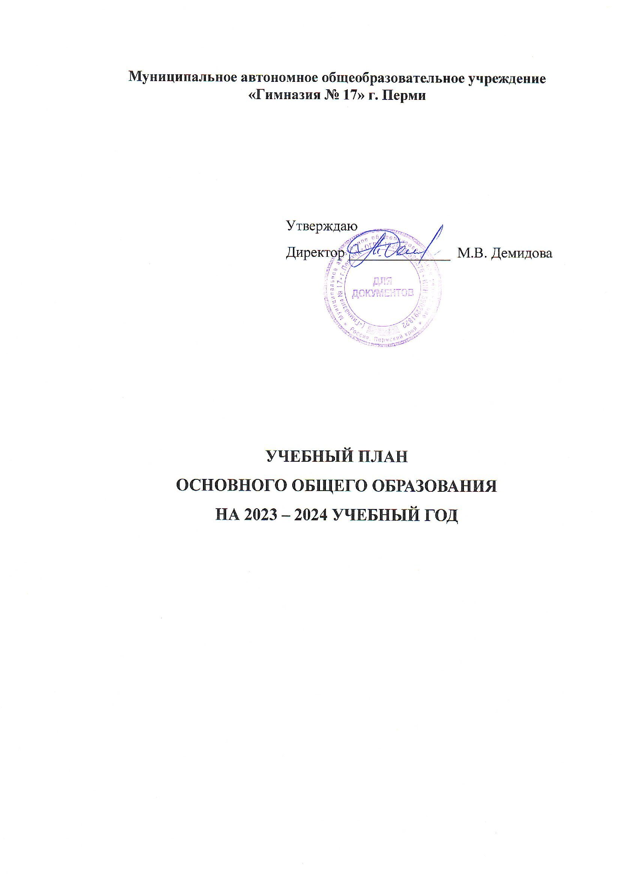**Муниципальное автономное общеобразовательное учреждение «Гимназия № 17» г. Перми**

Утверждаю

Директор ______________ М.В. Демидова

**УЧЕБНЫЙ ПЛАН**

**ОСНОВНОГО ОБЩЕГО ОБРАЗОВАНИЯ**

**НА 2023 – 2024 УЧЕБНЫЙ ГОД**

Учебный план основного общего образования разработан на основе следующих нормативных документов:

• Федеральный закон от 29 декабря 2012 г. № 273-ФЗ «Об образовании в Российской Федерации»;

• «Порядок организации образовательной деятельности по основным образовательным программам начального общего, основного общего и среднего общего образования», утвержденный приказом Министерства просвещения Российской Федерации № 115 от 22 марта 2021;

• Федеральный государственный образовательный стандарт основного общего образования (утвержден приказом Министерства образования и науки Российской Федерации от 17.12.2010 № 1897) с изменениями, внесенными приказали Министерства образования и науки РФ от 29.12.2014 № 1644, от 31.12.2015 № 1577, приказом Министерства просвещения РФ от 11.12.2020 № 712;

• Федеральный государственный образовательный стандарт основного общего образования, утвержденный приказом Министерства просвещения РФ от 31.05.2021   
№ 287 «Об утверждении ФГОС ООО» (**в редакции от 18.07.2022 № 568**);

• Федеральная образовательная программа основного общего образования (ФОП ООО), утверждённая приказом Министерства просвещения РФ от **18.05.2023 № 370;**

• Постановление Главного государственного санитарного врача РФ от 28.09.2020 № 28 «Об утверждении санитарных правил CП 2.4.3648-20 «Санитарно-эпидемиологические требования к организациям воспитания и обучения, отдыха и оздоровления детей и молодежи»;

• Постановление Главного государственного санитарного врача РФ от 28.01.2021 № 2 «Об утверждении санитарных правил и норм СанПин 1.2.3685-21 «Гигиенические нормативы и требования к обеспечению безопасности и (или) безвредности для человека факторов среды обитания»;

• Устав МАОУ «Гимназия № 17» г. Перми.

Учебный план направлен на выполнение федерального государственного стандарта, рассчитан на пятилетний срок освоения основной образовательной программы основного общего образования. Учебный план составлен в соответствии с **ФГОС ООО**, утвержденным приказом Министерства просвещения РФ № 287 от 31.05.2021 и **ФОП ООО,** утверждённой приказом Министерства просвещения РФ от 16.11.2022 № 993

В соответствии с п.33.1 ФГОС ООО учебный план определяет:

* общий объём нагрузки и максимальный объём аудиторной нагрузки обучающихся;
* состав и структуру обязательных предметных областей по классам (годам обучения);
* перечень учебных предметов, учебных курсов, учебных модулей;
* учебную нагрузку в соответствии с требованиями к организации образовательной деятельности к учебной нагрузке при 5-дневной или 6-дневной учебной неделе, предусмотренными Гигиеническими нормативами и Санитарно-эпидемиологическими требованиями.

Учебный план включает обязательную часть и часть, формируемую участниками образовательных отношений. Учебный план для 5-9 классов ориентирован на 5-летний нормативный срок освоения образовательной программы основного общего образования.

В соответствии с новыми ФГОС, **учебный предмет «математика»** включает учебные курсы **«Алгебра», «Геометрия», «Вероятность и статистика»** (данные курсы реализуются с 7 класса).

Учебный предмет **«История»** включает учебные курсы **«История России и Всеобщая история»,** на которые суммарно отводится по 2 часа в неделю в 5-9 классах. В 9-ых классах в соответствии с ФОП ООО и Методическими рекомендациями (письмо Мин просвещения от 03.03.2023 № 03-327) в учебный предмет «История», помимо учебных курсов «История России» и «Всеобщая история» включён модуль «Введение в новейшую историю России» в объёме 14 часов.

В соответствии с ФОП ООО, утверждённой приказом Министерства просвещения РФ от 16.11.2022 № 993, в учебный план включен учебный предмет «Основы духовно-нравственной культуры народов России (реализуется в объеме 1 час в неделю в 5 и 6 классах).

В МАОУ «Гимназия № 17» языком образования является русский язык. В соответствии с п.32.2 ФГОС ООО изучение родного языка и родной литературы из числа языков народов РФ осуществляется при наличии возможностей образовательной организации и по заявлению родителей (законных представителей) несовершеннолетних обучающихся.

**Часть учебного плана, формируемая участниками образовательных отношений,** обеспечивает реализацию индивидуальных потребностей обучающихся, учитывает интересы их родителей (законных представителей) и строится в соответствии с возможностями информационно-образовательной среды образовательной организации. Содержание ООП основного общего образования, отводимое на часть, формируемую участниками образовательных отношений в рамках учебного плана ООП основного общего образования, направлено:

- на изучение дополнительных учебных предметов внутри обязательных предметных областей. Так, в 7–9-х классах вводится предмет «Прикладная экономика», которая является частью предметной области «Общественно-научные предметы»;

- увеличение учебных часов, предусмотренных на изучение отдельных учебных предметов обязательной части, в том числе на углубленном уровне.

Часы данного раздела переданы на изучение следующих предметов:

* в 5 классах на «Математику» и «Информатику»;
* в 6 классах на «Математику», «Информатику», «Финансовую грамотность»;
* в 7-9 классах на «Математику», «Информатику», «Прикладную экономику», «Финансовую грамотность».

При проведении учебных занятий по предметам «Информатика», «Технология» и «Иностранный язык» осуществляется ***деление классов на 2 группы.***

Также формируемая часть учебного плана включает курсы внеурочной деятельности.

Время, отведенное на внеурочную деятельность, не учитывается при определении максимально допустимой недельной учебной нагрузки обучающихся.

Формы организации образовательной деятельности, чередование урочной и внеурочной деятельности при реализации основной образовательной программы основного общего образования определяет МАОУ «Гимназия №17».

Формы организации и объем внеурочной деятельности для обучающихся при освоении ими программы основного общего образования определены в плане внеурочной деятельности с учетом образовательных потребностей и интересов обучающихся, запросов родителей (законных представителей) несовершеннолетних обучающихся, возможностей МАОУ «Гимназия №17».

Учебный план обеспечивает возможность обучения на государственном (русском) языке Российской Федерации.

При формировании учебного плана соблюдается преемственность учебных планов и программ по параллелям. Непрерывность и преемственность образовании обеспечена единой образовательной программой для всех ступеней образования, сотрудничеством с вузами, социальной сферой, города.

Приоритетами при формировании учебного плана школы являются цели образовательной программы по реализации задач, поставленных Академией наук России для Школ РАН, по обеспечению углубленного образования по математике, информатике, экономики, физике.

**Учебный план основного общего образования**

|  |  |  |  |  |  |  |
| --- | --- | --- | --- | --- | --- | --- |
| **Предметные области** | **Учебные предметы** | **Количество часов в неделю** | | | | |
| **5 класс** | **6 класс** | **7 класс** | **8 класс** | **9 класс** |
| **Обязательная часть** | | | | | | |
| Русский язык и литература | Русский язык | 5 | 6 | 4 | 3 | 3 |
| Литература | 3 | 3 | 2 | 2 | 3 |
| Иностранные языки | Иностранный язык (английский) | 3 | 3 | 3 | 3 | 3 |
| Математика и информатика | Математика | 6 | 6 | – | – | – |
| Алгебра | – | – | 4 | 5 | 5 |
| Геометрия | – | – | 3 | 3 | 3 |
| Вероятность и статистика | - | - | 1 | - | - |
| Информатика | 1 | 2 | 2 | 2 | 2 |
| Общественно-научные предметы | История | 2 | 2 | 2 | 2 | 2 |
| Обществознание | – | 1 | 1 | 1 | 1 |
| География | 1 | 1 | 2 | 2 | 2 |
| Естественно-научные предметы | Физика | – | – | 2 | 2 | 3 |
| Химия | – | – | – | 2 | 2 |
| Биология | 1 | 1 | 1 | 2 | 2 |
| Искусство | Изобразительное искусство | 1 | 1 | 1 | – | – |
| Музыка | 1 | 1 | 1 | - | – |
| Технология | Технология | 2 | 2 | 2 | - | - |
| Основы духовно-нравственной культуры народов России | Основы духовно-нравственной культуры народов России | 1 | 1 | - | - | - |
| Физическая культура и основы безопасности жизнедеятельности | Физическая культура | 2 | 2 | 2 | 2 | 2 |
| Основы безопасности жизнедеятельности | – | – | – | 1 | 1 |
| Итого | | 29 | 32 | 33 | 32 | 34 |
| **Часть, формируемая участниками образовательных отношений** | | | | | | |
| Прикладная экономика | | – |  | 1 | 1 | 1 |
| Финансовая грамотность | |  | 1 |  | 1/0 | 1/0 |
| Информатика (программирование) | |  |  |  | 0/1 | 0/1 |
| **Всего в неделю** | | **29** | **33** | **34** | **34** | **36** |

**Формы промежуточной аттестации**

Освоение образовательной программы, в том числе, отдельной части или всего объема учебного предмета, курса, дисциплины (модуля) образовательной программы, сопровождается промежуточной аттестацией обучающихся 5-9 классов в разнообразных письменных и устных формах, а также в форме учёта текущих образовательных результатов обучающихся. Промежуточная аттестация обучающихся 5-9-х классов осуществляется по всем предметам учебного плана текущего учебного года с фиксацией достижений в электронных журналах в виде отметок по пятибалльной шкале.

Учебный план определяет формы промежуточной аттестации в соответствии с положением о текущем контроле и промежуточной аттестации МАОУ «Гимназия №17».

По окончании четвертей аттестация проводится по всем предметам учебного плана. Используются следующие формы промежуточной аттестации: тест, диктант, сочинение, изложение, контрольная работа, устный зачет, защита проекта, устное собеседование, творческая работа, учет текущих образовательных результатов обучающихся.

По окончании учебного года аттестация проводится по отдельным предметам с использованием следующих форм:

|  |  |  |
| --- | --- | --- |
| **Предметы** | **Классы** | **Формы промежуточной аттестации** |
| Алгебра | 7,8 | Письменный экзамен |
| Геометрия | 7 | Устный экзамен |
| 8 | Письменный экзамен |